电线电缆绝缘层厚度检测数据影响因素分析
王嵩林
（苏州方正工程技术开发检测有限公司，苏州 215123）
摘要:电线线缆绝缘层厚度是影响电线电缆安全使用的关键指标，其检测数据会受到试样制备方法、测量仪器的选用、环境温度这些因素的影响。本文作者就这三个方面的因素，结合试验进行分析，并对如何避免这些因素的影响进行了研究。
关键词:电线电缆，绝缘层厚度，制样

0引言
电线电缆的绝缘层是电线电缆的重要组成部分，它使电线电缆中的导体与周围环境或者相邻导体相互隔离和绝缘，从而确保使用安全。根据电线电缆使用环境的不同，一些电线电缆的绝缘层还具备防酸碱、耐高温、防机械破坏等特性。为确保这些功能和特性能充分的发挥作用，除了绝缘层特定的化学特性和物理特性应满足要求外，其厚度也是一个重要的考量指标。《电缆和光缆绝缘和护套材料通用试验方法 第11部分：通用试验方法 厚度和外形尺寸测量 机械性能试验》（GB/T2951.11-2008）对绝缘层厚度的测量做了规定。本文结合检测工作对电线电缆绝缘层厚度检测数据影响因素进行分析。

1试样制备方法的不同对电线电缆绝缘层厚度检测数据的影响
（1）单芯（实芯）电线不同制样方法对绝缘层厚度检测数据的影响
第一种制样方法是：选取一段电线，两端用电工断线钳剪断，在不抽出导体的情况下，在其中一端用薄刀片，采用滚动环切的方式，沿着与导体垂直的平面切取薄片，然后从导体上取下该薄片。
第二种制样方法是：选取一段电线，将导体抽出，在其中一端用薄刀片，采用压切的方式，沿着与导体垂直的平面切取薄片。
第三种制样方法是：选取一段电线，将两端的绝缘层分别剥除10mm长度（用薄刀片切除，确保切口平整无毛刺）然后将一段导体用400目细砂纸打磨光滑无棱角，在该端用薄刀片，采用滚动环切的方式，沿着与导体垂直的平面切取薄片，然后从导体上取下该薄片。
为验证上述三种不同的制样方法对绝缘层厚度检测数据的影响，特设计一个对比实验：选取型号为60227IEC01（BV）的一卷单芯电线，出厂合格证标注的绝缘层平均厚度为0.80mm，最小厚度为0.75mm。在该卷导线10米长度、25米度和40米长度的地方分别截取200mm长的2段，共6段，按序编号为1-1、1-2、2-1、2-2、3-1、3-2；先分别用第一种制样方法从1-1、2-1、3-1试样上制取3个绝缘层厚度样品，按序标记为1-1-1、2-1-1、3-1-1，然后用第二种制样方法从相同的3个试样上制取3个绝缘层厚度样品，对应标记为1-1-2、2-1-2、3-1-2；用第三种方法从1-2、2-2、3-2试样上制取3个绝缘层厚度样品，按序标记为1-2-0、2-2-0、3-2-0，用实验室高倍投影仪分别测量每个绝缘层厚度样品6次（每个样品的第一次测量在绝缘层最薄处进行，调整并控制实验室的温度为20℃±2℃，在30分钟内完成测量）。得到如表1的结果：

表1、三种制样方法制取绝缘层样品的厚度测量值（mm）
制样方法 | 方法1 |  |  | 方法2 |  |  | 方法3
样品编号 | 1-1-1 | 2-1-1 | 3-1-1 | 1-1-2 | 2-1-2 | 3-1-2 | 1-2-0 | 2-2-0 | 3-2-0
测量值1 | 0.74 | 0.76 | 0.79 | 0.80 | 0.82 | 0.80 | 0.80 | 0.79 | 0.80
测量值2 | 0.78 | 0.78 | 0.80 | 0.81 | 0.81 | 0.89 | 0.82 | 0.82 | 0.80
测量值3 | 0.78 | 0.79 | 0.81 | 0.83 | 0.81 | 0.84 | 0.81 | 0.80 | 0.80
测量值4 | 0.82 | 0.81 | 0.80 | 0.85 | 0.85 | 0.80 | 0.81 | 0.80 | 0.81
测量值5 | 0.80 | 0.82 | 0.80 | 0.88 | 0.80 | 0.86 | 0.82 | 0.81 | 0.82
测量值6 | 0.76 | 0.80 | 0.79 | 0.85 | 0.79 | 0.89 | 0.82 | 0.82 | 0.81
最小值 | 0.74 | 0.76 | 0.79 | 0.81 | 0.79 | 0.85 | 0.80 | 0.79 | 0.80
平均值 | 0.78 | 0.80 | 0.80 | 0.84 | 0.82 | 08.5 | 0.82 | 0.81 | 0.81
注：平均值计算数据修约按照GB/T5013.2-2008 《额定电压450/750V及以下橡皮绝缘电缆 第2部分：试验方法》1.9条款的要求。

通过数据比较可以发现，采用第一种制样方法测得的绝缘层厚度最小值和平均值最小，第二种制样方法测得的绝缘层厚度最小值和平均值最大，第三种制样方法测定的绝缘层厚度最小值和平均值介于其他两种之间，且数据波动最小。
为研究产生上述结果的原因，通过对不同制样方法制取的绝缘层薄片样品进行放大观察可以发现：采用第一种制样方法制取的3个薄片样品中，内壁有不同程度的划伤（见图1），从而导致测量局部壁厚数据偏低。采用第二种制样方法制取的3个薄片样品中，环柱体上下面平行度较差，放置在高倍投影仪测台上，不能确保环柱垂直，观测的时候，上下环面存在重影的情况（见图1），从而导致壁厚测量数据偏高。采用第三种制样方法制取的3个薄片样品在高倍投影下观察，轮廓清楚，无明显内壁破损的情况（见图1）。由此可见，采用第三种制样方法，能有效避免前第一种和第二种制样方法的缺点，是比较合理的制样方法。
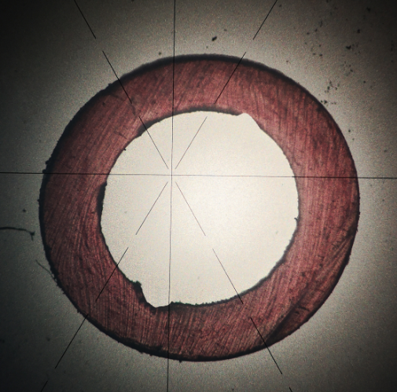 |  | 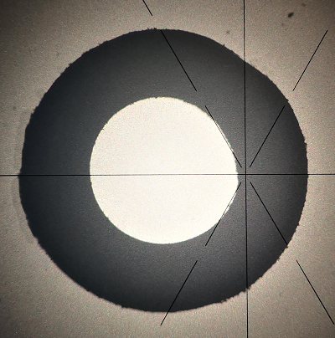
第一种 | 第二种 | 第三种
图1、三种不同制样方法制取的电线绝缘层壁厚检测样品图片

本实验主要针对的是绝缘层偏硬类型的单芯（实芯）无分离隔离层的电线，隔离层和绝缘层粘结在一起的电线，受制样影响的情况同上述试验。隔离层和绝缘层未粘结在一起的电线，通过第一种制样方法会破坏隔离层，绝缘层的影响较小或几乎无影响。
（2）绞合导体电线不同制样方法对绝缘层厚度检测数据的影响
绞合导体的绝缘层内壁一般不是光滑的，而是有凹凸的纹理，在导体未抽出的情况下环切制样，内壁凸出部分无法完全切开而造成黏连，强拉样品会造成样品损坏，所以绞合导体电线绝缘层厚度检测样品不能采取环切的方法制样。
绞合导体电线的绝缘层普遍偏软，采用压切的方式制取的样品的上下环面的平行度和单个面的平整度都较单芯（实芯）线差。鉴于这个问题，笔者制作了一个专门的制样夹具，如图2所示，电线夹持区的圆柱孔内经尺寸为绝缘层外径尺寸的标称值-0.1mm，上孔口无倒角。制样时，取出绞合导体后，将空芯的绝缘层放置到圆柱孔的电线夹持区，绝缘层露出切样平面3mm，固定好夹具的两瓣，将薄刀片与切样平面保持5°~10°的夹角，刀口紧贴切样平面，缓缓走刀，切出绝缘层样品的上平面。然后松开夹具，调整绝缘层露出切样平面合适的长度，按照同样的方法切出下平面。通过高倍投影仪观察切出的样品，在平整度和完整性方面均能满足检测要求。
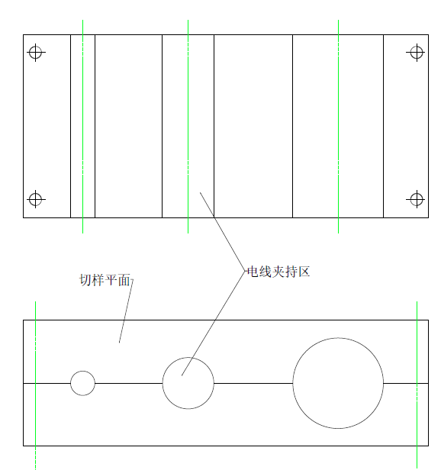
图2、制样专用夹具

2不同类型的测试设备对电线电缆绝缘层厚度检测数据的影响
根据GB/T2951.11-2008标准的规定，绝缘层厚度的测量可以使用读数显微镜或10倍投影仪。为验证不同检测设备的影响，取3片符合试验要求的电线绝缘层厚度样品，用极细水笔在分别在样品的上平面标记出3个点，在温度为20℃±2℃的实验室内放置1小时后，分别用读数显微镜和10倍投影仪对每个样品测量3个厚度值，每次测量的位置为标记位置，每个样品按照顺时针顺序测量2次（每个样品的3个点顺次完成1次测量记作1次）。得出的测量值如表2。测量值1~3为每个样品第一次的测量值，测量值4~6为每个样品第二次的测量值
表2、不同仪器测量绝缘层厚度的测量值（mm）
测量工具 | 读数显微镜 |  |  | 10倍投影仪
样品序号 | 1 | 2 | 3 | 1 | 2 | 3
测量值1 | 0.65 | 0.64 | 0.67 | 0.67 | 0.66 | 0.68
测量值2 | 0.67 | 0.66 | 0.66 | 0.68 | 0.66 | 0.69
测量值3 | 0.64 | 0.65 | 0.65 | 0.68 | 0.66 | 0.69
测量值4 | 0.64 | 0.66 | 0.64 | 0.67 | 0.67 | 0.69
测量值5 | 0.65 | 0.67 | 0.66 | 0.67 | 0.66 | 0.68
测量值6 | 0.66 | 0.67 | 0.63 | 0.68 | 0.67 | 0.69
平均值 | 0.65 | 0.66 | 0.65 | 0.68 | 0.66 | 0.69
通过数据比较（同一个样品的同一检测设备两次测量数据对比，同一个样品不同测量设备测量数据的对比）可以发现：
①读数显微镜测出的电线绝缘层厚度的数值较为分散，同一个点的两次测量，数据的分散性大于10倍投影仪的测量数据。
②读数显微镜测出的电线绝缘层厚度的平均值较10倍投影仪的测量数据偏小。
通过研究发现，读数显微的测量存在螺距误差，在测量操作时，读数鼓轮在光标超过测量终点后回调调整位置，因螺纹间隙的存在，造成回调读数大于实际回调值，从而造成回调数值偏大，实际读数偏小。10倍投影仪的放大倍数较大，且可以在光屏幕直接放大显示整体轮廓，可以更清楚的辨识样品边界，方便找到测量的最短距离，因此测量的数据更为稳定。

3温度对电线电缆绝缘层厚度检测数据的影响
目前PVC材质的绝缘层在电线生产中应用最为广泛，根据不同的使用场所，PVC绝缘层有可以分为普通型PVC、半硬质PVC、交联PVC。在GB/T5013.2-2008中，对实验温度的要求是在环境温度下进行。环境温度的波动范围一般为-10℃~35℃，这样的一个温度波动对不同类型的PVC绝缘层厚度会产生怎样的影响，为了验证这一影响，笔者设计了下面一个比对实验。
分别选择普通型PVC、半硬质PVC、交联PVC绝缘层厚度样品各2个，出厂合格证标注的绝缘层平均厚度均为1.20mm，分别在设定温度为-10℃、0℃、10℃、20℃、35℃的恒温箱中养护1小时，然后按照GB/T5013.2-2008的规定，用10倍投影仪对样品的厚度进行6次测量，每个样品的测量应在2分钟内完成，得到的结果如表3。

表3、不同养护温度不同类型绝缘层厚度的测量值（mm）
类型  平均值  养护  温度 | 普通型PVC |  | 半硬质PVC |  | 交联PVC
 | 样品1 | 样品2 | 样品1 | 样品2 | 样品1 | 样品2
-10℃ | 1.10 | 1.11 | 1.16 | 1.15 | 1.19 | 1.20
0℃ | 1.15 | 1.13 | 1.17 | 1.18 | 1.20 | 1.20
10℃ | 1.18 | 1.18 | 1.17 | 1.18 | 1.20 | 1.21
20℃ | 1.22 | 1.23 | 1.20 | 1.20 | 1.21 | 1.21
35℃ | 1.25 | 1.26 | 1.21 | 1.22 | 1.21 | 1.22

通过表3的测量数据可以看出，普通型PVC、半硬质PVC、交联PVC绝缘层厚度测量数值受温度的影响依次减弱，交联PVC绝缘层的厚度受环境温度波动的影响几乎可以忽略。普通型和半硬质PVC绝缘层厚度的测量在不同的温度条件下可能出现不同的检测结论。通过研究不同类型绝缘层的分子结构和物理特性可以发现，普通型PVC的耐热性较差，受温度影响，会产生一定的收缩/膨胀，交联PVC的耐热性能最好，受温度影响，其收缩/膨胀率最小。

4电线电缆绝缘层厚度检测影响因素规避措施
通过上述分析可以发现，电线电缆绝缘层厚度检测受制样方法、测量设备、温度的影响。为规避这些影响因素，实验室应结合检测实际，制定绝缘层厚度检测的作业指导书，分别对规范制样操作、仪器的选择及规范操作、检测过程中的环境温度控制做出规定：
- 制样操作时：抽出导体前应处理导体的断头，确保导体的端头无毛刺、尖锐凸起，断头应圆滑，并且有过渡圆弧；切片时应使用专用夹具，确保切片的厚度及上下环切面的平整度和平行度。
- 读数显微镜测量时：读数鼓轮应朝向同一方向旋紧，测量过程中不得回旋，以避免螺纹间隙误差对测量数据造成的影响。
- 实验环境温度：无特殊规定，实验应在（20±3）℃的温度下进行，切割后的试件应在该环境条件下放置1小时后进行测量。

参考文献：
[1]中华人民共和国质量监督检验检疫总局 GB/T2951.11-2008电缆和光缆绝缘和护套材料通用试验方法 第11部分：通用试验方法 厚度和外形尺寸测量 机械性能试验 [S]北京：标准出版社 2008
[2] 中华人民共和国质量监督检验检疫总局 GB-T 5023.3-2008 额定电压450750V及以下聚氯乙烯绝缘电缆 第3部分 固定布线用无护套电缆 [S]北京：标准出版社 2008
[3] 中华人民共和国工业和信息化部 JB/T8734.1-2016额定电压450/750 V及以下聚氯乙烯绝缘电缆电线和软线第1部分一般规定

